**DEMANDE D’INSCRIPTION AU STAGE :**

**« SPRULINE : NOUVELLES TECHNIQUES DE PRODUCTION »**

**SEMAINE 1 – semaine du … avril ou novembre 2025**

NOM :

Prénom :

Demande Inscription en tant que :

*(Producteur, en cours d’installation, projet installation prévu, radiesthésie, autre, etc.) :*

Téléphone :

WhatsApp :

Adresse mail :

Adresse postale :

**Demande à transmettre à Pierre ANCEL,** [***p.ancel@yahoo.fr***](mailto:p.ancel@yahoo.fr)***.* Suite à cette demande, vous serez joint(e) par Pierre Ancel par téléphone, par mail ou par WhatsApp.**

**Votre inscription sera confirmée :**

* **Suite à cet entretien**
* **Suite au virement de l’acompte 50% de ………. € sur le compte de l’association Africa’spi.**

**(RIB ci-dessous)**

**La remise des 50 % complémentaire aura lieu sur le site de Mazaugues le premier jour du stage**

**Signature**

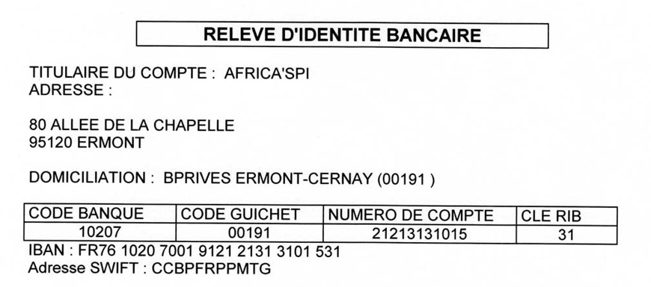**Avec mention « lu et approuvé » :**